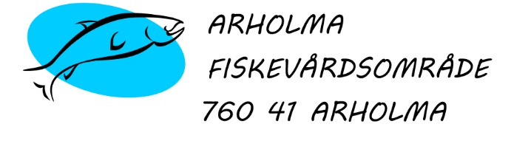

Stofföfladen 2021
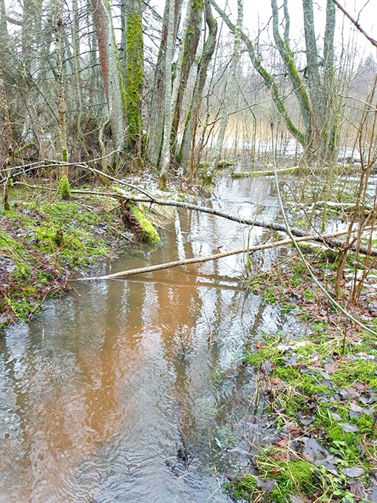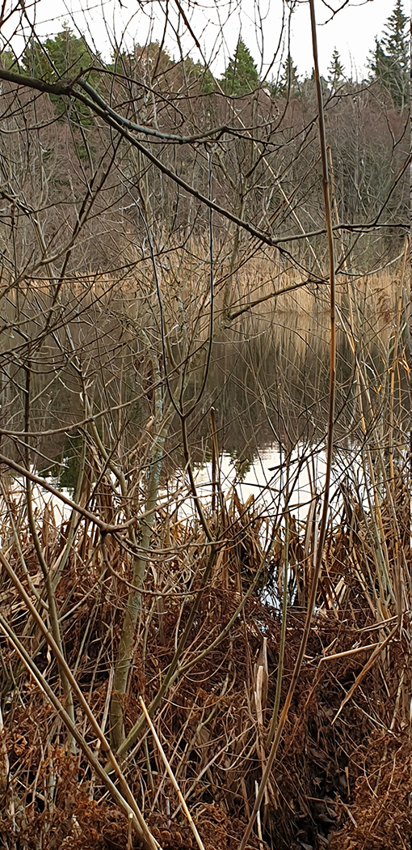

Michael Söderman från Sportfiskarna besökte Stofföfladen i oktober 2020 för att bedöma om sjön är lämplig som gäddfabrik. Vattennivån i sjön och diket var vid Michaels besök låg – det fanns knappt vatten alls i utflödet men i sjön var vattennivån normal. Enligt Michael är sjön en utmärkt plats för en gäddfabrik men viktigt är att sjöns till- och utflöden är stabila så att fiskarna kan ta sig upp till sjön och sedan ut igen.
Under senare delen av hösten har vi tittat på både in- och utflödet ett flertal gånger och vatten rinner både till och ut från sjön. När Michael fick besked om detta sa han ja till att vår gäddfabrik får vara med i en ansökan om medel för att restaurera Stofföfladen så den åter kan bli den lekplats för bland annat gädda och abborre som den varit en gång i tiden. Vi ser fram emot ett positivt besked under våren rörande medel och att komma igång med arbetet för en starkare gäddpopulation och ett friskare Östersjön.

